Христиане Алжира радуются возвращению им исторического здания церкви
---------------------------------------------------------------------------------------------------------------------------------------
Историческое здание церкви в портовом городе Мостаганем в Ажире, присвоенное ранее властями, было возвращено христианам. Это один из нескольких исторических храмов, реквизированных под мирские нужды.
Протестантская церковь Алжира (Église Protestante d’Algérie, EPA) больше десяти лет добивается того, чтобы подобные здания были возвращены в собственность церкви. Ведутся долгие судебные тяжбы, чтобы забрать их у тех, кто сейчас ими пользуется.
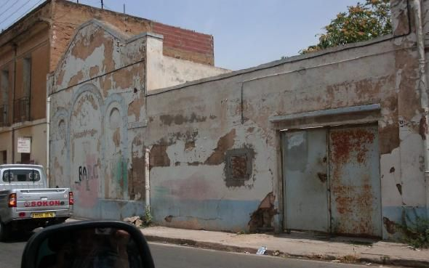
Спустя десять лет судебных тяжб историческое здание церкви в Мостаганеме было возвращено христианам [Фото: Middle East Concern]
До 2011 года это здание в Мостаганеме использовалось как общественный центр здравоохранения. Когда центр был перемещен в другое место, право аренды получила другая организация здравоохранения, и тогда в 2012 году EPA инициировала судебную тяжбу за возвращение права собственности христианам.
В 2019 году суд вынес решение в пользу христиан, однако власти не выполнили решения суда в течение двух месяцев, как того требует закон, что вызвало дополнительные задержки. Право на здание церкви было возвращено христианам только сейчас, в июне 2021 года.
Это запоздалое восстановление законных прав церкви на здание в Мостаганеме резко контрастирует с общей обстановкой в стране: власти продолжают закрывать многие другие церковные здания и в целом подавлять христиан Алжира.
Согласно постановлению 2006 года, разрешения церквям должна выдавать «Национальная комиссия по немусульманскому богослужению», однако до сих пор, несмотря на неоднократные заявления христианских общин, ни одного разрешения еще выдано не было.
С ноября 2017 года так называемые комитеты по “безопасности строительства” провели проверку многих церковных зданий. В соответствии с указом 2006 года, они вправе при этом запрашивать разрешение. С начала 2018 года около 20 церквей были вынуждены прекратить свою деятельность, и только трем из них было разрешено повторно открыться.
Церковь «Источник жизни» в городе Макуда, насчитывающая 500 членов общины, - одна из трех церквей, опечатанных властями еще 15 октября 2019 года. Она до сих пор остается закрытой.

